ERJOT Z PRZYTUPEM ROZPOCZĄŁ SEZON! AZS, WARRIOR, DBK USED I MAMNAPANASPINA LIDERAMI.

Druga kolejka Drużynowych Mistrzostw Olsztyna, przyniosła wiele ciekawych wyników. Nowy sezon z wysokiego „c” rozpoczął obrońca tytułu Erjot Plandeki, który pewnie pokonał Kombinat Drzazgi. Rolę jednego z faworytów potwierdził AZS UWM, bez problemów pokonując Grunwald. Po zaciętych meczach Emirr pokonał Klewki, a Damy Radę, dali radę i zwyciężyli Neonet. W najbardziej emocjonującym spotkaniu UKS Tempo-25 zremisował z Country Team. W drugiej lidze bardzo dobrze spisuje się beniaminek Warrior, który najpierw szczęśliwie zremisował z WKKR (w decydującej grze podwójnej przegrywali 1-2 w setach i 6-10, by ostatecznie wygrać 3-2!), a później okazali się lepsi od Em-Ostróda. Pierwszy triumf w rozgrywkach zanotował kolejny z beniaminków, ekipa Szybkich i Wściekłych, pokonując Em-Ostróda. Pewne zwycięstwo zapisał na swoim koncie Tomson Team, zostawiając w pokonanym polu Amator. W meczu spadkowiczów StudioMedykTrans zwyciężył Erjot II, a w ostatnim spotkaniu Grunwald II pokonał DBK. W trzeciej lidze główny faworyt DBK USED, nie dał najmniejszych szans Pograniczu Rozogi. Wysoko zwyciężył również WKS Promyk II, który pokonał Budom Orneta. Po zaciętym spotkaniu Szybcy i Wściekli II zwyciężyli AZS UWM II, a na wyróżnienie zasłużył Szymon Foks, który zdobył komplet punktów, a wspólnie z Michaliną Wąsik pokonali bardziej doświadczonych przeciwników w grze podwójnej. W pozostałych meczach Geo-Info Morąg pokonał Stawigudę, a Croswood Team okazał się lepszy od drużyny MIKS. W grupie „B” po pewnym zwycięstwie nad Geo-Team II, pozycję lidera zająła ekipa MamNaPanaSpina. Morsy Skanda poradzili sobie z Nidą Nidzica, a „Lakersi” ze Szczytna pokonali Erjot Plandeki III.

Wyniki wszystkich spotkań I ligi:
Erjot Plandeki – Kombinat Rolny Drzazgi 9 – 1 (29-9) (Pydyn 3,5, Wikira 3, Jurkiewicz 2,5 – Długiński 1)
Country Team Mrągowo – UKS Tempo-25 Olsztyn 5 – 5 (20-22) (Baczewski 2,5, Ratuszniak 1,5, Kukawski 1 – Czerwienko 3, Dost 2)

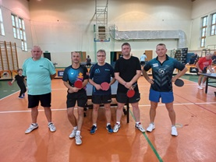

AZS UWM Olsztyn – GKS Grunwald 8 – 2 (27-11) (Stachowiak 3,5, Ogrodniczak 2,5, Mańkowski 2 – Witkowski 2)

Emirr Dywity – Klewki 6 – 4 (19-19) (Paliwoda 3,5, Rabij 2,5 – Samsel 2, Więcek 1, Grochowski 1)

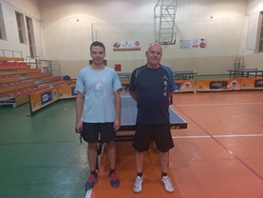
Damy Radę – Neonet Team 6 – 4 (20-16) (Stefanowicz 3,5, Wróblewski 2,5 – Wawrzyniak 2, Wojda 1, Ługowski 1)

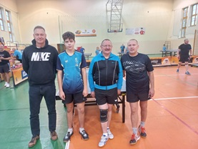

I LIGA
miejsce | drużyna | mecze | punkty | zw-por | sety
1 | AZS UWM Olsztyn | 2 | 4 | 17 – 3 | 56 – 24
2 | Erjot Plandeki | 1 | 2 | 9 – 1 | 29 – 9
3 | Klewki | 2 | 2 | 11 – 9 | 43 – 31
4 | WKS Promyk | 1 | 2 | 6 – 4 | 23 – 16
5 | Neonet Team | 2 | 2 | 11 – 9 | 39 – 33
6 | UKS Tempo-25 Olsztyn | 2 | 2 | 10 – 10 | 40 – 40
7 | Damy Radę | 2 | 2 | 10 – 10 | 36 – 39
8 | Emirr Dywity | 2 | 2 | 7 – 13 | 32 – 48
9 | Country Team Mrągowo | 2 | 1 | 8 – 12 | 35 – 43
10 | GKS Grunwald | 2 | 1 | 7 – 13 | 29 – 47
11 | Kombinat Rolny Drzazgi | 2 | 0 | 4 – 16 | 21 – 53

Sobota 26.10.2024r.:
14.00 Emirr Dywity – Erjot Plandeki
14.00 GKS Grunwald – Klewki
17.00 Country Team Mrągowo – AZS UWM Olsztyn
17.00 Dorka & boys – UKS Tempo-25 Olsztyn

Sobota 9.11.2024r.:
14.00 Erjot Plandeki – GKS Grunwald
15.30 Klewki – Country Team Mrągowo
15.30 UKS Tempo-25 Olsztyn – WKS Promyk
17.00 Kombinat Rolny Drzazgi – Emirr Dywity
17.00 AZS UWM Olsztyn – Dorka & boys
17.00 WKS Promyk – Neonet Team

Wyniki wszystkich spotkań II ligi:
Szybcy i Wściekli – Em-Ostróda 6 – 4 (20-19) (Sewruk 3,5, Ewertowski 2,5 – Klimecki 2, Ferenc 1, Włodarska 1)

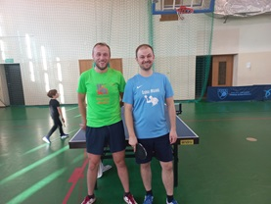
Warrior – Em-Ostróda 6 – 4 (22-15) (Dobrowolski 3,5, Bonus 2,5 – Klimecki 2, Włodarska 1, Ferenc 1)
Warrior – WKKR 5 – 5 (18-18) (Dobrowolski 3,5, Bonus 1,5 – Kozubek 2, Wojnowski 2, Frankiewicz 1)

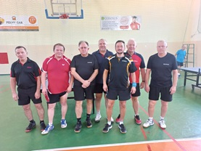
Tomson Team – Amator 7 – 3 (25-18) (Klimczewski K 3, Klimczewski J 2, Tomaszewski 2 – Kajetanek 1,5, Szydłowski 1, Podsiadłowicz 0,5)

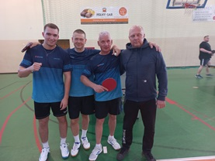
GKS Grunwald II – DBK 7 – 3 (22-14) (Królikowski 3,5, Czossek W 3, Sułowska 0,5 – Wojsz 1, Ratyński K 1, Mańkut 1)

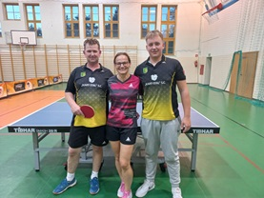
StudioMedykTrans – Erjot Plandeki II 7 – 3 (23-17) (Prusiński 2,5, Kuczyński 2, Gruszkiewicz 2, Huk 0,5 – Główczyk 3)

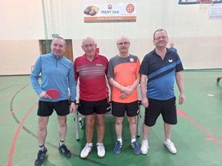

II LIGA
miejsce | drużyna | mecze | punkty | zw-por | sety
1 | Warrior | 3 | 5 | 18 – 12 | 62 – 47
2 | Tomson Team | 2 | 4 | 14 – 6 | 49 – 31
3 | WKKR | 2 | 3 | 14 – 6 | 47 – 27
4 | Em-Ostróda | 3 | 2 | 17 – 13 | 63 – 51
5 | StudioMedykTrans | 1 | 2 | 7 – 3 | 23 – 17
6 | Amator | 2 | 2 | 10 – 10 | 41 – 39
7 | GKS Grunwald II | 2 | 2 | 10 – 10 | 36 – 37
8 | Szybcy i Wściekli | 2 | 2 | 7 – 13 | 29 – 48
9 | Squash and Go | 1 | 0 | 3 – 7 | 13 – 24
10 | Erjot Plandeki II | 2 | 0 | 6 – 14 | 31 – 45
11 | DBK | 2 | 0 | 4 – 16 | 23 – 51

Sobota 26.10.2024r.:
14.00 GKS Grunwald II – Szybcy i Wściekli
15.30 Tomson Team – DBK
17.00 WKKR – StudioMedykTrans
17.00 Squash and Go – Amator

Sobota 9.11.2024r.:
14.00 Szybcy i Wściekli – Tomson Team
14.00 Warrior – GKS Grunwald II
15.30 DBK – Squash and Go
17.00 StudioMedykTrans – Em-Ostróda
17.00 Erjot Plandeki II – WKKR

Wyniki wszystkich spotkań III ligi Gr. A:
WKS Promyk II – OKTS Budom Orneta 9 – 1 (28-6) (Obarzanek 3, Cichowski 3, Pisarczyk 2,5, Kuzia 0,5 – Turski 1)
Szybcy i Wściekli II – AZS UWM II Olsztyn 6 – 4 (23-13) (Meja 2, Langowski 2, Busz 2 – Foks 3,5, Wąsik M 0,5)

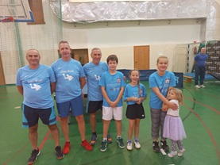
Geo-Info Morąg – Stawiguda 6 – 4 (21-19) (Abel 3,5, Wial 2,5 – Czossek Z 2, Ratuszny 1, Czossek M 1)

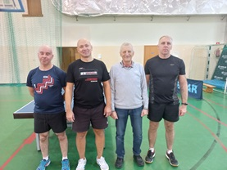
Croswood Team – MIKS 7 – 3 (23-13) (Długiński S 3,5, Grzyb 3,5 – Malinowski R 1, Bieluch 1, Malinowski M 1)

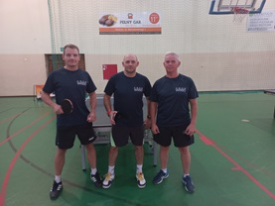

DBK USED – Pogranicze Rozogi 10 – 0 (30-0) (Bartycha 3,5, Zdziarski 3,5, Unruh 3)

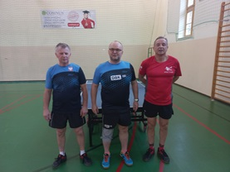

III LIGA GR. A
miejsce | drużyna | mecze | punkty | zw-por | sety
1 | DBK USED | 2 | 4 | 17 – 3 | 52 – 9
2 | Szybcy i Wściekli II | 2 | 4 | 15 – 5 | 51 – 19
3 | Croswood Team | 2 | 4 | 14 – 6 | 48 – 32
4 | Auto-Mar Dobre Miasto | 1 | 2 | 9 – 1 | 27 – 10
5 | WKS Promyk II | 2 | 2 | 12 – 8 | 47 – 31
6 | AZS UWM II Olsztyn | 2 | 2 | 11 – 9 | 37 – 41
7 | Stawiguda | 2 | 2 | 10 – 10 | 39 – 36
8 | Geo-Info Morąg | 2 | 2 | 9 – 11 | 30 – 41
9 | Iskierka Team | 1 | 0 | 3 – 7 | 18 – 24
10 | OKTS Budom Orneta | 2 | 0 | 5 – 15 | 21 – 48
11 | MIKS | 2 | 0 | 4 – 16 | 23 – 50
12 | Pogranicze Rozogi | 2 | 0 | 1 – 19 | 6 – 58

Sobota 26.10.2024r.:
14.00 Szybcy i Wściekli – Auto-Mar Dobre Miasto
15.30 Auto-Mar Dobre Miasto – Iskierka Team
15.30 Iskierka Team – Croswood Team
Niedziela 27.10.2024r.:
11.30 Pogranicze Rozogi – AZS UWM II Olsztyn
11.30 Stawiguda – DBK USED
Niedziela 10.11.2024r.:
09.30 Croswood Team – Szybcy i Wściekli II
09.30 Auto-Mar Dobre Miasto – Pogranicze Rozogi
09.30 DBK USED – AZS UWM II Olsztyn
11.00 WKS Promyk II – Geo-Info Morąg
11.00 MIKS – OKTS Budom Orneta
12.30 Stawiguda – WKS Promyk II
12.30 Budom Orneta – Iskierka Team
12.30 Geo-Info Morąg – MIKS

Wyniki wszystkich spotkań III ligi Gr. B:
MamNaPanaSpina - Geo-Team II 8 – 2 (27-9) (Zomkowski 3,5, Jaszczak 3, Makarski 1,5 – Wrzyszcz 1, Pieńkowski 1)

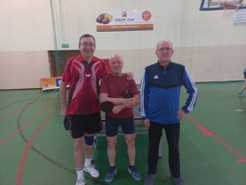
4 Team Morsy Skanda Olsztyn – Nida Nidzica 7 – 3 (21-15) (Jabłoński 3,5, Białosiewicz 2,5, Rudzki 1 – Wróbel 2, Bogdański 1)
Szczytno Lakers – Erjot Plandeki III 8 – 2 (25-10) (Turczynowicz 3, Kowalczyk 2,5, Żyra 2,5 – Krawczyk 1, Łabęcki 1)

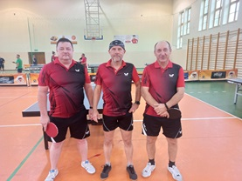

III LIGA GR. B
miejsce | drużyna | mecze | punkty | zw-por | sety
1 | MamNaPanaSpina | 2 | 4 | 16 – 4 | 51 – 18
2 | 4 Team Morsy Skanda Olsztyn | 2 | 4 | 15 – 5 | 45 – 23
3 | Squash and Go II | 1 | 2 | 8 – 2 | 25 – 10
3 | Szczytno Lakers | 1 | 2 | 8 – 2 | 25 – 10
5 | Śnieżka Srokowo | 1 | 2 | 6 – 4 | 21 – 18
6 | Squash Team | 1 | 1 | 5 – 5 | 19 – 18
7 | TS Nida Nidzica | 2 | 1 | 8 – 12 | 33 – 40
8 | Szybcy i Wściekli III | 1 | 0 | 2 – 8 | 10 – 25
9 | Stobar | 1 | 0 | 2 – 8 | 9 – 24
10 | Erjot Plandeki III | 2 | 0 | 6 – 14 | 28 – 46
11 | Geo-Team II | 2 | 0 | 4 – 16 | 17 – 51

Niedziela 27.10.2024r.:
10.00 4 Team Morsy Skanda Olsztyn – Szybcy i Wściekli III
10.00 Stobar – Geo-Team II
11.30 Szybcy i Wściekli III – Squash Team
11.30 Squash and Go II – Śnieżka Srokowo
13.00 Squash Team – Śnieżka Srokowo
13.00 Squash and Go II – Szczytno Lakers

Niedziela 10.11.2024r.:
09.30 Szybcy i Wściekli III – MamNaPanaSpina
09.30 4 Team Morsy Skanda Olsztyn – Śnieżka Srokowo
11.00 MamNaPanaSpina – TS Nida Nidzica
11.00 Erjot Plandeki III – Squash and Go II
12.30 TS Nida Nidzica – Stobar
12.30 Szczytno Lakers – Squash Team

